第一章 导论

A 基本题
A 1-1 什么是反馈？什么是正反馈和负反馈？为消除系统误差,为什么工程上反馈控制必须是负反馈？
解：根据结果来改变控制的称为反馈。反馈的特点是存在从结果（输出）到原因（输入）的信息通道，测量装置通过信息通道将测量的输出量信号的全部或一部分返回输入端。在工程控制系统中，由测量装置量测输出情况，将它与理想目标进行比较，产生偏差，利用偏差来消除偏差。
正反馈，负反馈：反馈元件的输出叫反馈信号。根据反馈信号的极性，又把反馈信号与输入信号同极性的反馈叫正反馈，反极性的反馈叫负反馈。
社会系统经常采用正反馈，如果一项政策、措施产生的效果好，就加强，效果不好就取消，这就是正反馈。
工程系统通常采用负反馈。这是因为工程上的控制装置常常是用来保障被控对象按照预定的规律运行的。由于外界扰动和系统参数变化等因素会导致对象输出与目标值之间产生误差，工程控制的目标就是克服这种偏差，因此工程上反馈控制必须是负反馈。

A 1-2 人在平时生活中做的许多事情，比如走路、取物、吃食物、阅读、清扫等都带有反馈控制作用，试举例，并用框图说明其反馈工作原理。
解：日常生活中，人们朝一个预定目标的行走便带有负反馈控制作用。首先，人会根据自己的目的地设定一条行走的路线，然后沿着设定的路线行走，但在行走的过程中可能会受到一些干扰（如路线中某一段路上有障碍物挡住了路线）而偏离了设定的路线，人通过感官感觉偏离了预定路线，就将偏差送给人的大脑，大脑会控制人的脚朝着减小偏差的方向行走。这便是一个典型的负反馈控制系统。其框图如下。
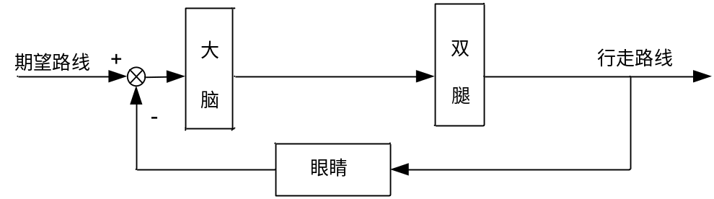
感觉器官

A 1-3 现在家电设备在人们日常生活中已经十分普遍。试从家电中举几个开环和闭环控制系
统的例子，说明它们的工作原理，并画出其框图。
解： 开环控制系统：电视机的频道控制是一个开环控制系统。人根据自己的喜好通过电视机的遥控器（或电视机面板上的控制器）选择对应的频道，控制器发出控制命令使电视机切换到对应的频道。其框图如下：
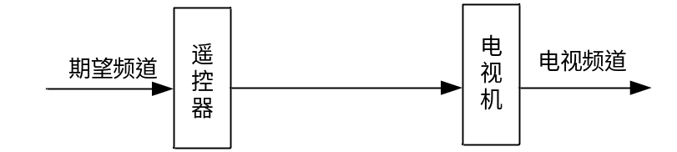
闭环控制系统：家用空调的温度控制是一个闭环控制系统。首先人设定期望的温度，通过电子线路将这一信号传给控制器，控制器发送命令给执行机构（如空气压缩机，风扇等）使它们动作，传感器检测室内的温度，这个温度与设定温度相比较得出差值，控制器根据差值来操纵执行机构。其框图如下：
温度检测装置
压缩器
开关
实际温度
预定温度
-

A 1-4 在日常也有许多人参与系统的控制。图A1-1是一个液位控制系统，其输出管路是一
直开启的，控制目标是保持容器中的液位为恒值，液位由仪表中读出。
(1) 说明系统的工作原理，画出其框图，并指出系统的测量装置与执行装置；
(2) 配上适当的元器件，将系统改为自动控制系统，并说明其工作原理，画出系统
框图，指出输入量、输出量、被测量和控制器。
解：首先，系统要求液位有一个设定值，仪表测得液位的实际值，操作员将实际值与设定值相比较，如果实际值比设定值大，操作员就减小阀门的开度，从而使得液位下降，如果实际值比设定值小，操作员就增大阀门的开度，从而使得液位上升。其框图如下：
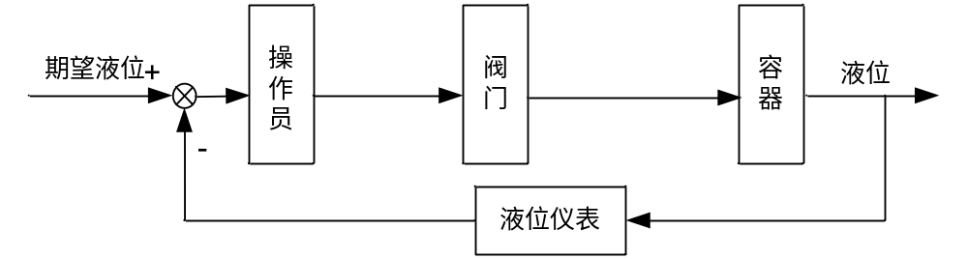
其中测量装置为仪表，执行装置为阀门。（应该将操作员放在比较器的位置上）
（2）略

A 1-5 试绘制图1-11随动系统的方框图。如果系统的反馈变成正反馈，会产生什么后果？
解：
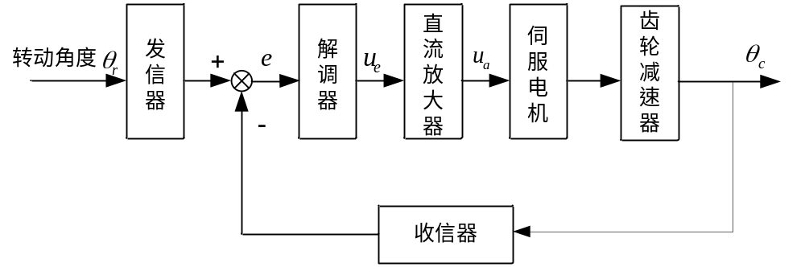
如果系统的反馈变成正反馈，无法得到发信器的转角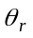与收信器的转角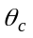的角偏差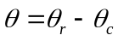，得到的是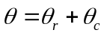无法根据这个信号实现角度跟踪。

A 1-6试绘制图1-10离心调速器的方框图，如果将从导向阀通向伺服阀的两根管路对调，将会产生什么后果？改变飞球的旋转方向，会产生相同的结果吗？
解：
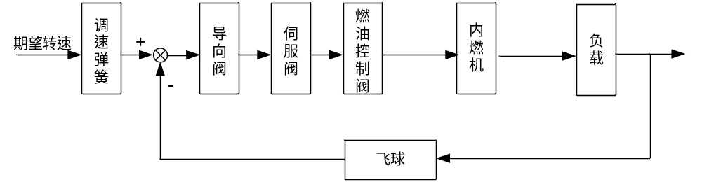
如果将从导向阀通向伺服阀的两根管路对调，当负载转速降低时，燃油控制阀朝着开度减小的方向转动，内燃机转速进一步减小，即产生了正反馈，系统不稳定。改变飞球的旋转方向，不会产生任何影响。

B 实际题
B1-1 图B1-1是压力调节器的原理图。通过压力调节器的流体由阀门控制，而阀门是由横隔板来操纵的，作用在其上下两边的压力差使横隔板向上或向下运动，弹簧的预期压力可以通过压力调节螺丝设定。这是一个以输出流体压力为控制对象的自动控制系统，试分析其工作原理，并画出系统的方框图。
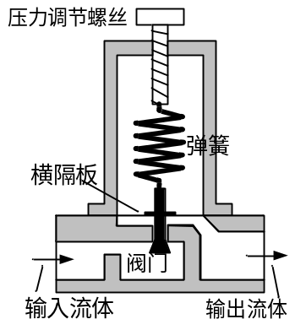
图B1-1 题B1-1图

解： 通过螺丝设定弹簧的预期压力也就设定了输出流体的预期压力，当输出流体的压力比设定值大时，横隔板下面的压力也增大，从而使得横隔板向上运动，带动阀门也向上运动，流过阀门的液体就减少，从而使得输出流体的压力减小；当输出流体的压力比设定值小时，横隔板下面的压力也减小，从而使得横隔板向下运动，带动阀门也向下运动，流过阀门的液体就增多，从而使得输出流体的压力增大。
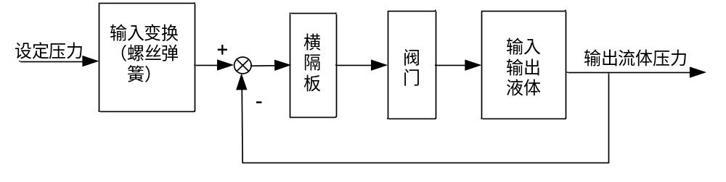

B1-2教师与学生之间的教学过程，是一个使学生根据教学大纲要求掌握知识的过程，实际上是一个使系统误差趋于最小的反馈控制过程。试绘制教学过程的方框图，并对照图1-2，说明各方块的功能。
解：

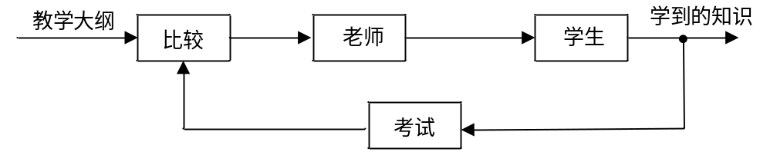

教学大纲就是输入，即设定的目标，老师就相当于一个控制器，向学生发送控制信号，学生即为被控对象，输出即为学生学到的知识，考试相当于一种传感器，检测学生学到的知识，比较器将教学大纲要求学生掌握的知识与学生实际学到的知识进行比较，老师根据比较结果来调整教学过程。

B1-3 图B1-2是补偿直流电机负载扰动的恒速调节系统。
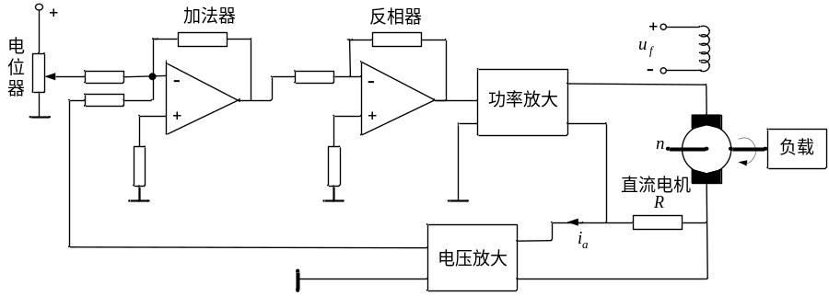
图B1-2 补偿电机负载扰动的恒速调节系统

(1) 试分析系统补偿直流电机负载扰动的工作原理（当由于电机负载增大使转速降低，系统如何使转速恢复）；
(2) 为达到补偿目的，电压放大的输出极性应当是怎样的？为什么？
解：
(1) 当电机负载增大时转速降低、反电势减小、电枢电流增大、反馈电压增大且与给定电压的极性相同,导致作用在电枢两端的电压增大 ,转速上升,直到转速恢复。
(2) 应该与给定电压的极性相同。原因参见（1）。

